CENTRO PAULA SOUZA

DESENVOLVIMENTO DE SISTEMAS

CARLOS HETIEL PINHEIRO SILVA

**FORMAS NORMAIS**

SÂO PAULO – SP

2020

**1FN**

A primeira forma normal lida com a “forma” de um tipo de registro.

Sob a primeira forma normal, todas as ocorrências de um tipo de registro devem conter os mesmos números de campos.

A primeira forma normal exclui variáveis repetindo campos e grupos. Isso não chega a ser uma diretriz de projeto em sua definição, pois na teoria de banco de dados relacional não são tratados registros que possuam um número variável de campos.

EX- 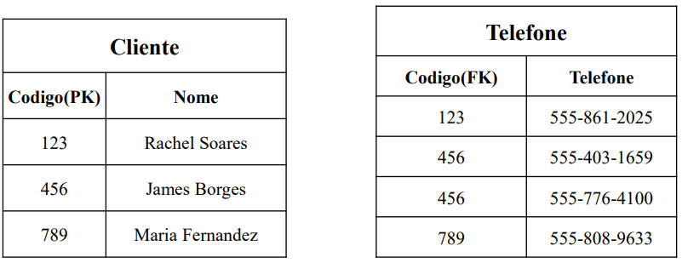

**2FN**

Ocorre quando a chave Primária é composta por mais de um campo. Neste caso, devemos observar se todos os campos que não fazem parte da chave dependem de todos os campos que compõem a chave. Se algum campo depender somente de parte da chave composta, então este campo deve pertencer a outra tabela.

EX- 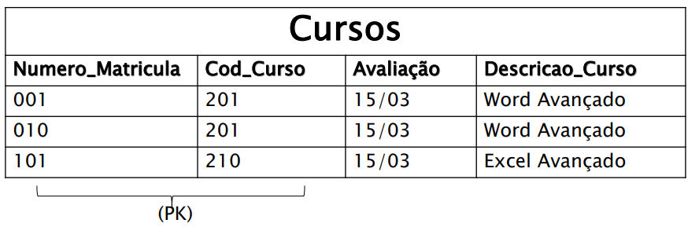

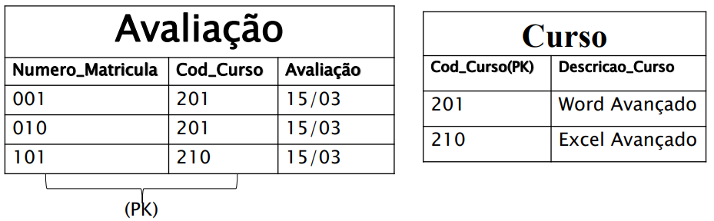

**3FN**

Na definição dos campos de uma entidade podem ocorrer casos em que um campo não seja dependente diretamente da chave primária ou de parte dela, mas sim dependente de um outro campo da tabela, campo este que não a Chave Primária.

EX- 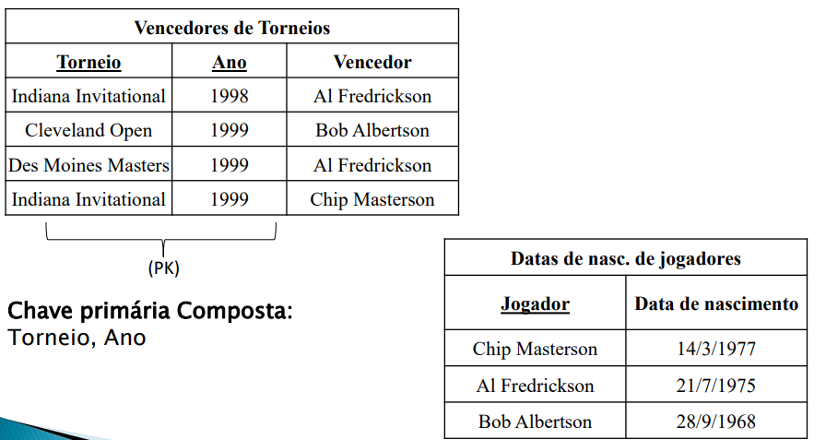

**4FN**

A quarta forma normal assegura que não existam entidades com atributos que não fazem parte da chave primária, atributos não chave, e que possuem valores múltiplos. Na grande maioria dos casos, as entidades normalizadas até a 3FN são fáceis de entender, atualizar e de se recuperar dados. Mas às vezes podem surgir problemas com relação a algum atributo não chave, que recebe valores múltiplos para um mesmo valor de chave. Esta nova dependência recebe o nome de dependência multivalorada que existe somente se a entidade possui no mínimo 3 atributos.

Uma entidade está na 3FN também está na 4FN se ela não contiver mais do que um fato multivalorado a respeito da entidade descrita. Esta dependência não é o mesmo que uma associação M:N entre atributos, geralmente descrita desta forma.

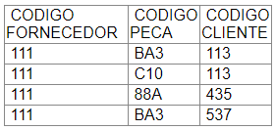EX-

No caso a entidade acima representa dois fatos diferentes: O fornecimento de uma peça pelo fornecedor e a compra da peça pelo cliente. Apesar de estar na 3FN a entidade não representa um conceito válido no mundo real. Ela representa dois conceitos, dois fatos diferentes. Para passarmos a entidade acima para a 4FN devemos dividi-la em duas outras entidades cada uma representando um fato isolado, ou seja, o fornecimento da peça e a compra da peça. Assim teremos duas entidades uma para cada fato contendo seus atributos específicos.

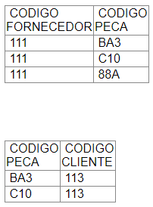

**5FN**

A quinta forma normal trata do conceito de dependência de junção, quando a noção de normalização é aplicada à decomposição e aplicada na reconstrução (engenharia reversa) devido a uma junção.

A 5FN trata de casos particulares que ocorrem com pouca frequência na modelagem de dados e que são os relacionamentos. Ela fala que uma entidade está na sua 5FN quando o conteúdo desta entidade não puder ser reconstruído a partir de outras entidades menores, extraídas desta entidade. Ou seja, ao se fazer a decomposição de uma entidade em outras entidades perde-se o conteúdo, a informação da entidade original, pois as entidades geradas pela decomposição não conseguem representar a informação original.

Vejamos um exemplo que ilustra o que foi explicado:

Uma empresa constrói equipamentos a partir de desenhos de projeto desses equipamentos. Para cada projeto são feitos documentos de requisições de materiais, necessários para a construção desses equipamentos. Cada requisição de material dá origem a um ou mais pedidos de compra.

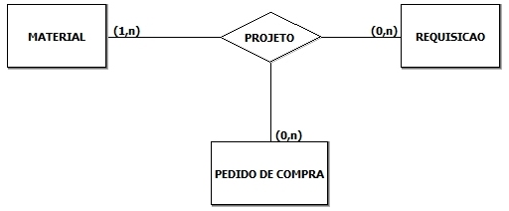

A tabela abaixo representa o relacionamento ternário acima que associa as 3 entidades MATERIAL, REQUISICAO e PEDIDO DE COMPRA.

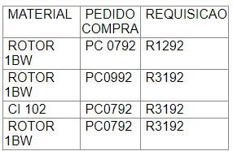

No caso acima precisamos verificar se é possível substituir o relacionamento ternário por relacionamentos binários sem que ocorra perda de informação. Podemos dizer que geralmente não é possível fazer esta decomposição sem perda da informação, armazenada no relacionamento ternário. Isto porque os relacionamentos criados pela decomposição não são capazes de representar todo o conceito do relacionamento original. Assim ao se tentar recompor o relacionamento original ocorre perda de informação.

Vejamos um exemplo abaixo de como seria a decomposição do relacionamento ternário acima em três relacionamentos binários:

O primeiro relacionamento associa a entidade MATERIAL à entidade PEDIDO COMPRA, criando a relação 1 conforme abaixo:

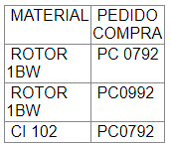

O segundo relacionamento associa a entidade PEDIDO COMPRA à entidade REQUISICAO, criando a relação 2 conforme abaixo:

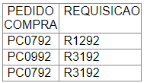

Finalmente temos o ultimo relacionamento binário que associa a entidade MATERIAL e a entidade REQUISICAO, criando a relação 3:

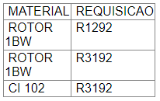

Se iniciarmos um processo de recomposição destas relações, teremos a seguinte situação:

Primeiro, vamos recompor a relação 1 com a relação 2 através do atributo pedido compra. Obtemos então a relação 4, mostrada abaixo:

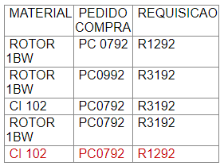

Perceba que o registro apontado pela seta não existia na tabela original, ou seja, foi criado pela junção das tabelas parciais. Devemos juntar a relação 4, resultante das relações 1 e 2, com a outra relação 3, através dos campos material e requisição. Após esta composição temos a relação 5, mostrada abaixo:

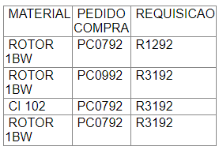

Como se pode notar, ao se recompor as 3 relações, fruto da decomposição do relacionamento ternário, as informações originais foram preservadas. Isto significa que o relacionamento PROJETO não está na 5FN, sendo necessário decompô-lo em relacionamentos binários que não permitam a recomposição com as informações originais.

A definição da 5FN diz que: uma relação de 4FN está na 5FN quando seu conteúdo não puder ser reconstruído, existindo perda de informação, a partir das relações criadas pela decomposição da relação original. Esta forma normal trata especificamente dos casos de perda de informação, quando da decomposição de relacionamentos múltiplos.

Com a 5FN algumas redundâncias podem ser retiradas, como a informação de que o ROTOR 1BW está presente na requisição R3192, será armazenada uma única vez, a qual na forma não normalizada pode ser repetida inúmeras vezes.